**Орфей**

**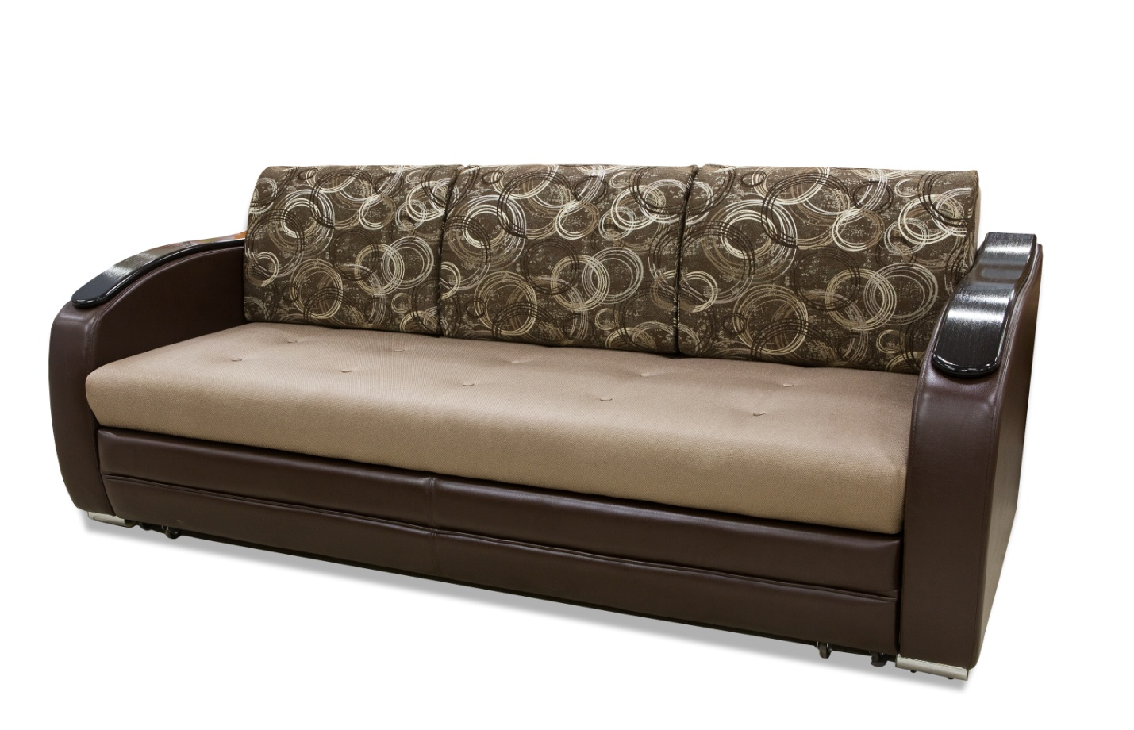**

Орфей - современный, универсальный диван, который подойдет под любое цветовое решение в интерьере. Он займет почетное место в Вашем доме и придаст ему свежесть и позитив. Механизм трансформации «Еврокнижка» один из самых востребованных и надежных на рынке мягкой мебели. У дивана большое спальное место, вместительный ящик для белья и подушки со съемными чехлами.

**Каркас:** Брус (сосна), ДСП, ЛДСП, ДВП, ХДФ, МДФ.

**Механизм трансформации:** Еврокнижка. Размеры спального места: 196х155/205

**Основание сидения:** рама из бруса (сосна) с гнутоклееными латами.

**Мягкие элементы**:

сидушка – ППУ повышенной жесткости EL 2545, Холкон.

подлокотники – ППУ, Холкон.

спинка - ППУ повышенной жесткости EL 2545, Холкон.

Подушки- ППУ повышенной мягкости HS 2012, контурная резка.

**Декор:** цвет венге или шоколад. (в прайсе цена указана без декора, декор устанавливаеться за дополнительную плату)

**Опоры**: спереди - металлические с хромированным покрытием.

Сзади - пластмассовые боченки.

**Габаритные размеры:**

|  |  |  |  |  |  |  |  |  |  |
| --- | --- | --- | --- | --- | --- | --- | --- | --- | --- |
| **Орфей Диван** | | | | | | | | | |
| evroknig | | | спальное место параллельно спинке, если разложить на 220см (выдвинуть ящик и положить на него подушки),то спальное место перпендикулярно спинке.  upload_519a3bce64be6 | | | | | | |
| Габаритные размеры | | | Размеры спального места | | Дополнительно | | | | |
| Глубина  (см) | Ширина  (см) | Высота  (см) | Глубина  (см) | Ширина  (см) | Высота  (см) | Глубина со сп. местом (см) | Высота/глубина  сиденья(см) | м3, кг |
| 105 | 227 | 95 | 155/205 | 196 | 47 | 163/220 | 47/60(80) | 2.3 м3  155 кг |
| *● Габаритные размеры каждого модуля могут иметь отклонения ±2см.* | | | | | | | | | |